**Zuid Holland - Plaats = Leiderdorp (ZH) Zijkaanmolen (Grondzeiler)**

Dwarswateringkade 11  
2353 AA Leiderdorp

* 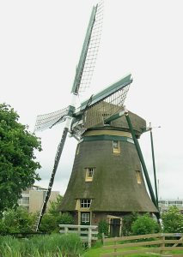De "Zijllaanmolen" is een poldermolen uit 1850. De molen werd gebouwd ter vervanging van een wipmolen die iets zuidelijker stond.
* De molen ligt ten noorden van het dorp aan de dwarswetering 500 m ten oosten van de Drie Gatenbrug.
* Men heeft een geheel nieuwe woonwijk rondom de molen gebouwd.
* De molen bemaalde tot 1951 de Zijllaan- en Meijepolder, ca. 150 ha en een opvoerhoogte van 1,20 m.
* Thans wordt de molen als permanente bewoning gebruikt.
* De molen is Oud-Hollands opgehekt en heeft een vlucht van 19,6 m.